Практическое задание 6 класс (Д)

1. Выполните эскиз украшения накладного кармана (25 баллов)
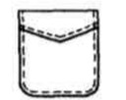

2. Выполните ручной обметочный шов косыми стежками (15 баллов)

Практическое задание для очного тура школьного этапа всероссийской олимпиады по технологии 7 класс (Д)

1. Продолжите моделирование ночной сорочки с круглой кокеткой (25 баллов)

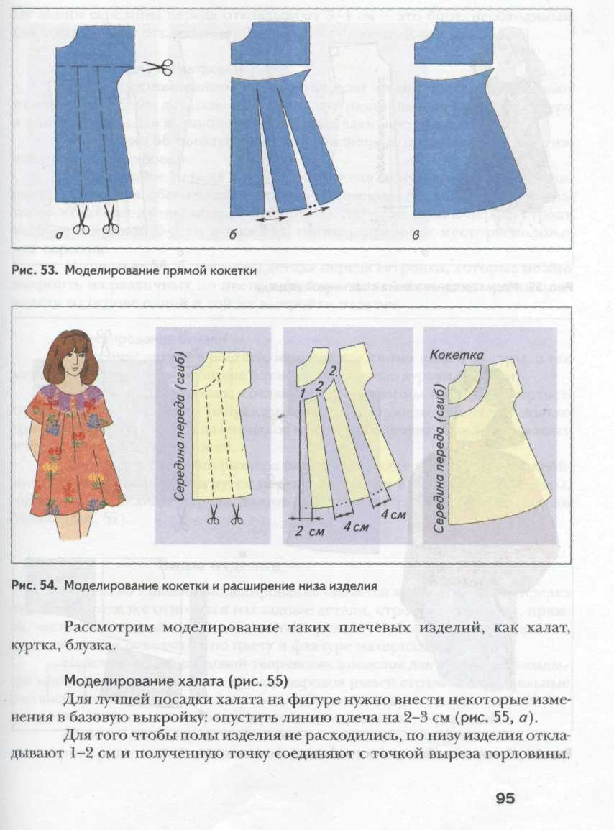

2. Выполните на швейной машине шов вподгибку с открытым срезом (15)

